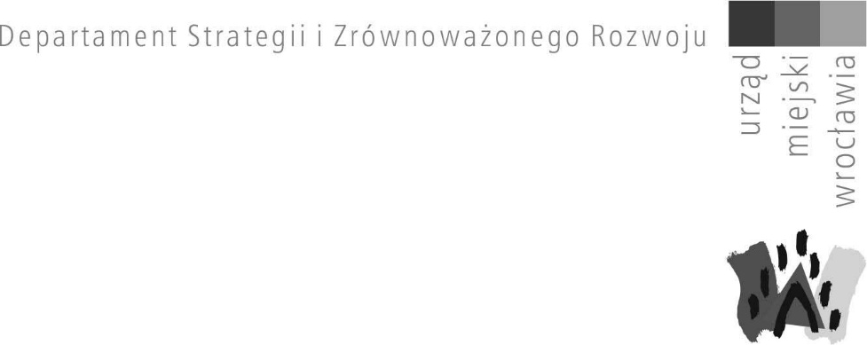
NOTATKA ZE SPOTKANIA WROCŁAWSKIEJ RADY GASTRONOMII
Data: 04.03.2024 roku.
Miejsce: Klub Radnego, Wrocław.
Uczestnicy: przedstawiciele Wrocławskiej Rady Gastronomii, Urzędu Miejskiego Wrocławia.
PORUSZANE TEMATY:
- Konferencja gastronomiczna w Warszawie
- Warsztaty i wizyty studyjne (rekomendacje po audycie)
- Film promocyjny
- Festiwal Kulinarny Delicje Regionów
- Wolne wnioski, temat Konserwatora Wojewódzkiego
1. Dyrektor Małgorzata Golak omówiła temat nadchodzącej ogólnopolskiej konferencji gastronomicznej w Warszawie, która przyczyni się do zwiększenia rozpoznawalności wrocławskiej oferty kulinarnej na rynku krajowym i międzynarodowym. Miasto Wrocław będzie głównym partnerem miejskim tej konferencji. Poruszono temat Rankingu Top 50 najlepszych restauracji Forbesa oraz pakietu działań informacyjno-promocyjnych dla Wrocławia jako miasta goszczącego.
Restauratorzy pozytywnie odebrali te pomysły, podkreślali, że będzie to platforma wymiany doświadczeń dla branży i że konieczne jest zwiększenie obecności Wrocławia na tego typu wydarzeniach. Rada postuluje o przedstawiciela Wrocławia w jury.
Hasło tegorocznej konferencji to „New Rules” (Nowe Zasady), nowe trendy w restauracjach. Przewidywane tematy to między innymi: nowe realia rynku, sztuczna inteligencja, robotyka. Rozważane jest, aby przyszłoroczna konferencja „Made For Restaurant” odbyła się we Wrocławiu.
2. Przedstawiono pakiet warsztatów – cyklu szkoleniowego dla restauratorów (właściciele, szefowie kuchni, managerowie) w zakresie jakości obsługi, oferty kulinarnej opartej na lokalnych produktach, karty napojów, nowych technik i tym podobne. Ten cykl planowany jest w pierwszej połowie 2024 roku.
Omówiona została również propozycja wyjazdu studyjnego do Lyonu w drugiej połowie roku.
Ramy:
- 10 restauratorów,
- 3-4 dniowy wyjazd,
- spotkania w celu wymiany doświadczeń z właścicielami i szefami kuchni.
Restauratorzy wyrazili zainteresowanie. Oferta cenowa zostanie przygotowana na kolejne spotkanie.

3. Dyskutowano nad koncepcją filmu promującego Wrocław jako miasta dobrej kuchni. Kryteria techniczne: warunki przestrzenne restauracji, oświetlenie, szerokość wnętrza. Należy podkreślić otwartość i różnorodność wrocławskiej kuchni, w tym kuchnie międzynarodowe. Film ma być przygotowany w wersji polskiej i angielskiej. Do ustalenia pozostają kanały dystrybucji, np. w mediach społecznościowych, w kinie Nowe Horyzonty, zwłaszcza podczas festiwali filmowych, rozszerzenie o wydarzenia kulinarne, a także wspólne działania z Wrocławską Organizacją Turystyczną.
Konieczne jest pokazywanie filmu promującego wrocławską gastronomię również za granicą, na przykład w miastach partnerskich Wrocławia.
Pozostałe kwestie dotyczące filmu:
- pokazanie wnętrz 5-6 restauracji,
- rozszerzenie kanału dystrybucji tego filmu poza Wrocławiem, eventy muzyczno-kulturalne, festiwale turystyczne, fashion, niezwiązane z gastronomią,
- w Polsce: na przykład Warszawa, Kraków, Gdańsk,
- za granicą na przykład Francja, Indie,
- nawiązanie (pozytywne) do hasła „Wrocław Miasto Spotkań” i Europejskiej Stolicy Kultury 2016.
Wykonawca ma zostać wyłoniony w trybie zapytania ofertowego.

4. Festiwal Kulinarny Delicje Regionów (13-15 września 2024) – bardzo ważna jest współpraca z restauracjami promującymi produkty lokalne. Podobnie jak w ubiegłym roku, planowane jest wręczenie statuetek za najlepsze dania i kategorie festiwalowe przez prezydenta Wrocławia. Będzie propagowana kuchnia roślinna, a ambasadorem całego wydarzenia zostanie wrocławska restauracja lub kawiarnia.
Odbędzie się także konkurs na dania i menu festiwalowe ustalane przez restauracje. Restauratorzy zaaprobowali włączenie się w formie uczestnictwa z daniami w weekendzie festiwalowym.
Zasygnalizowano problem, że uczestnictwo może być kłopotliwe dla restauracji położonych z dala od Rynku, ze względów logistycznych.

- Wybrzmiał problem organizacji zabudowanych ogródków gastronomicznych typu szklarnia. Restauratorzy dostają pisemne odmowy Dolnośląskiego Wojewódzkiego Konserwatora Zabytków. Konserwator zakwestionował tylko ogródki szklarniowe. Restauratorzy sugerują kolejne wspólne spotkanie z konserwatorem zabytków. Ponownie wyjaśniono ze strony Wydziału Architektury Zabytków, że wymagana jest zmiana miejscowego planu zagospodarowania przestrzennego, a „koncepcja ogródkowa” nadal jest w użyciu jako zbiór dobrych praktyk.

- Zgłoszono postulat szerszego omawiania codziennych problemów restauracji, związanych z procedurami i prowadzeniem działalności. Restauratorzy zostali poproszenie o pisemne przesyłanie takich zagadnień do Biura Rozwoju Gospodarczego.
